Fabricación de una hondilla.

Materiales
- Cinta de persiana
- Tela de toldo, resistente
- Hilo de pesca trenzado
- Aguja de coser
- Perdigones de plomo ( del 7,5 yo los recogí en un campo de tiro casi a puñados)
- Anilla metálica 18x20 (también se pueden usar de otras mediadas recicladas de bolso viejo)
- Pegamento instantáneo (etilcianocrilato)
- Tijeras
- Alicates pequeños
- Navaja
- Mechero o soplete de cocina
- Bascula de repostería. (que aprecie gramos)
- Cinta de carrocero
- Celofán.
- Rotulador de tela

Elaboración
Calcar sobre la tela el dibujo de las piezas ( 2 piezas de cada una) el dibujillo por una parte y la silueta por la contraria.
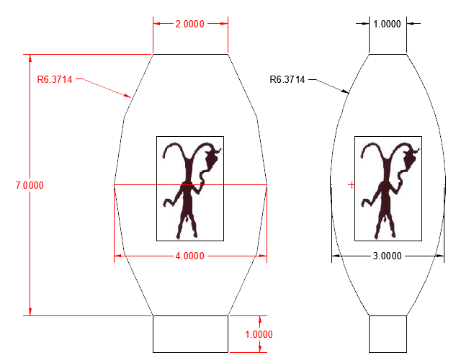

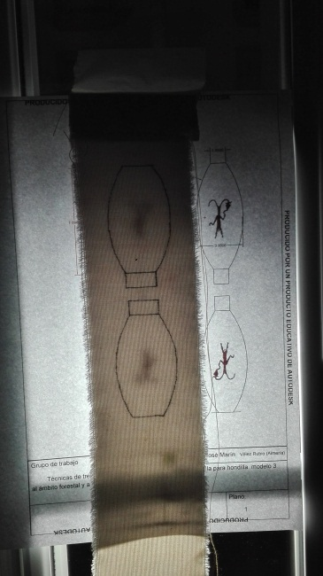
Se puede hacer en una ventana con un flexo por detrás. (yo he pegado con celofán el plano en el cristal he colocado un flexo detrás y con cinta de carrocero he colocado la tela sobre el papel y…. a calcar)
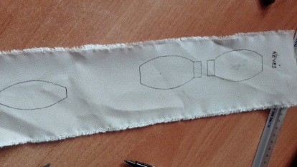

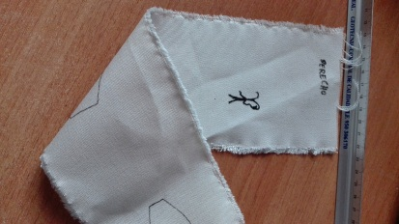

Una vez calcado el contorno de las piezas, se le da la vuelta a la tela y se calca el dibujillo. (en una o en varias de las piezas)
Después se recortan cada una de las cuatro piezas dejando un margen de unos 7mm respecto a la línea marcada.
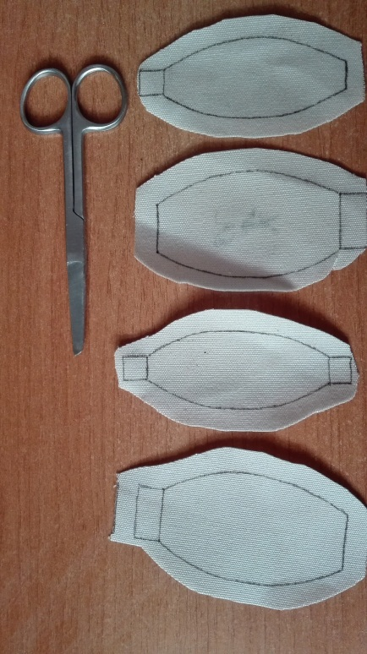
Ya se puede coger la aguja y con hilo trenzado de pesca y comenzar a coser. El tipo de cosido se llama punto atrás. Ver dibujillo y coser siempre con el hilo doble.
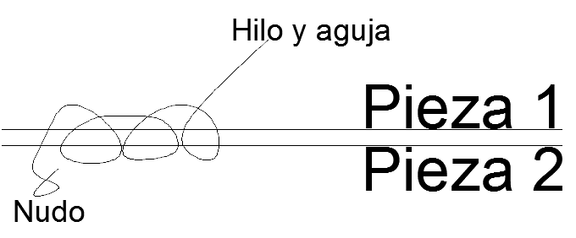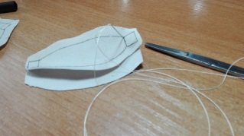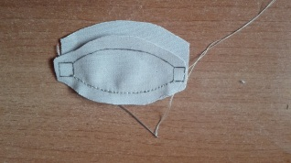
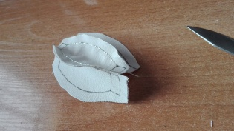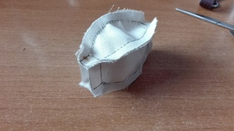
Coser solo por la parte curva. (los tramos rectos no se cosen todavía)
Ahora preparamos la cinta de persiana, se miden 22cm, se corta y se queman ligeramente los extremos para evitar que se deshilache.
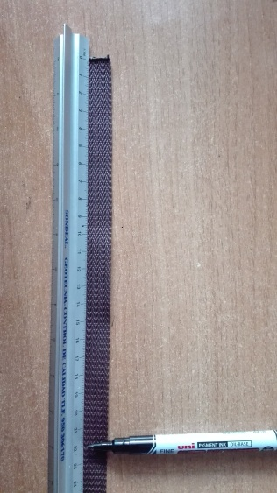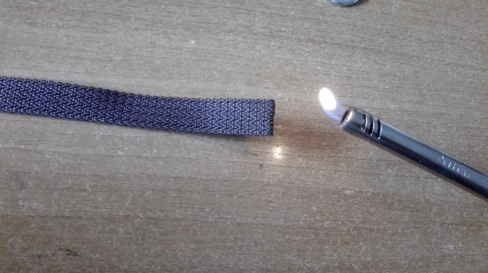
Se introduce la anilla metálica y unimos los dos extremos de la cinta superponiendo aproximadamente 1 cm de cinta. Cosemos
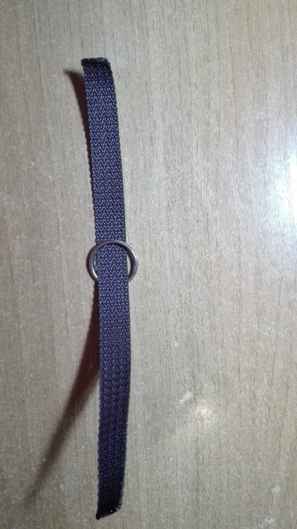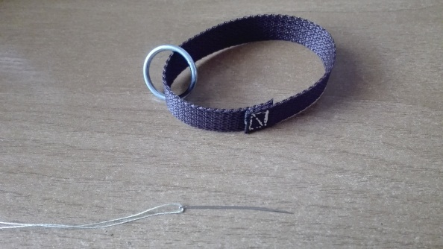
Doblamos el aro de cinta, procurando que la unión quede en la parte central (para que luego no se vea) marcamos 2cm a cada lado del extremo opuesto a la anilla metálica.
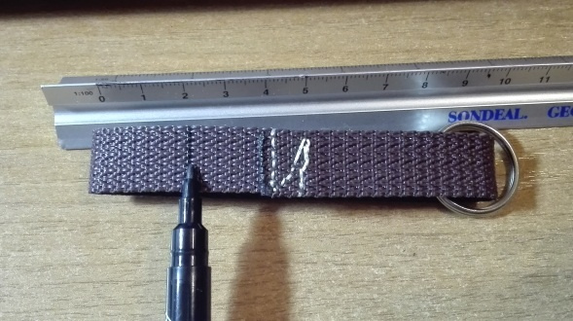
Introducimos la cinta en el conjunto de las cuatro piezas cosidas de manera que la marca que se ha hecho en la cinta coincida con la marca de las piezas
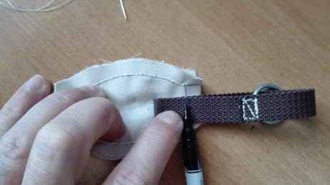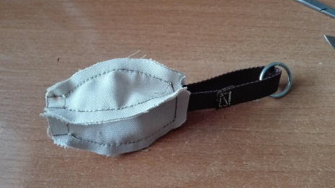

Una vez hecho esto cosemos por la marca que antes hemos ajustado poniendo la cinta sobre las dos piezas grandes y las dos pequeñas re remeten entre la cinta con un pequeño pliegue
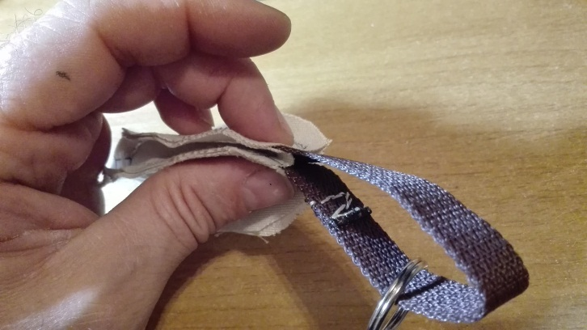
Cuando la cinta está cosida, damos la vuelta a la tela ayudándonos de unos alicates pequeños. Metemos los alicates y apretamos la cinta, tirando de ella.
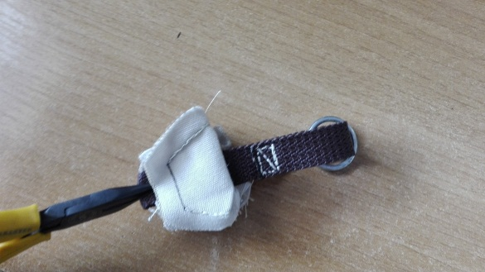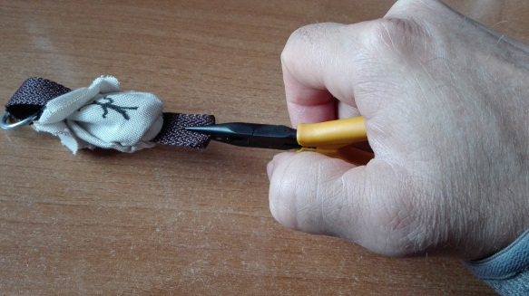
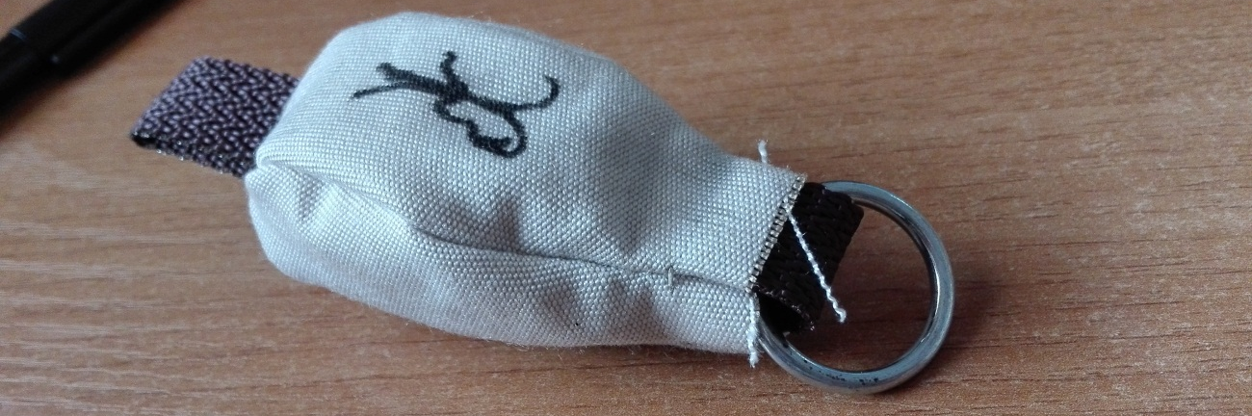
Ahora se coloca un embudo de papel y se llena de perdigones de plomo hasta completar el peso deseado, en este caso 250g.
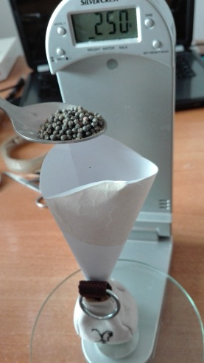
Cosemos la parte de arriba y terminamos quemando un poco los bordes de tela y sellando con pegamento rápido.
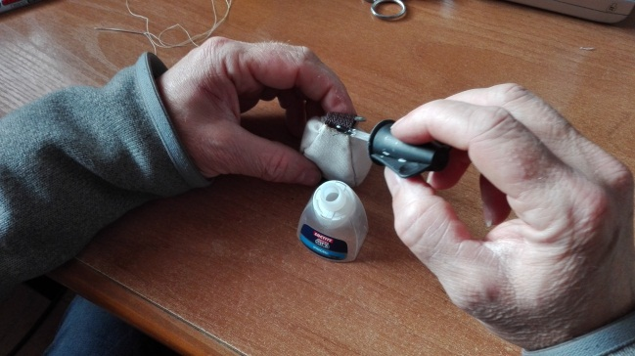
El resultado……. voilà
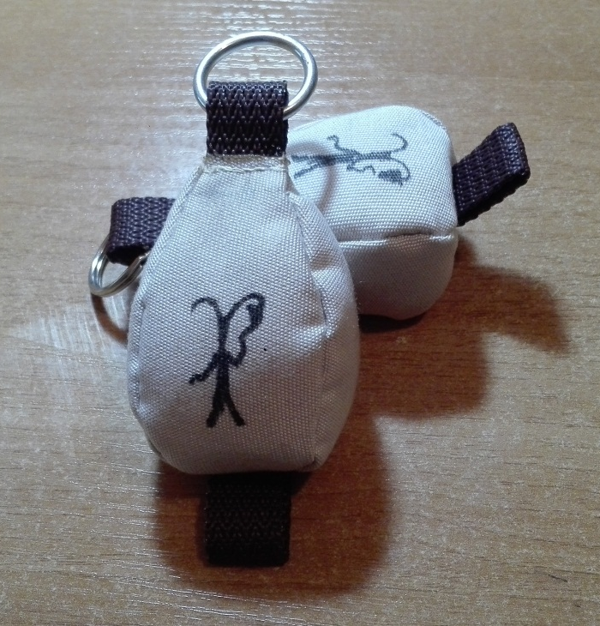
Buena trepa.

